作者中文姓名
中文工作单位；电子邮箱
Author Name（作者英文姓名）
Author Affiliation（英文工作单位）

社会多元需求下的建筑设计课教学
The Lesson of Architectural Design under the Social Plural Demand
摘 要：社会对建筑专业从业人员的需求更加多元化，这对建筑从业人员的设计创作能力、设计管理能力以及多专业的协调能力都提出了不同程度的新要求，建筑设计课程作为培养这些能力的主干课程应作出相应的调整。具体体现在建筑设计基础课程与建筑设计课程的课程配置、能力培养目标的制定以及具体设计课程个案的指导过程中，应更加注重培养学生的设计全过程的计划性、设计任务的目标性以及设计内容的可实施性等。
关键词：社会需求；建筑教育；建筑设计课
Abstract: There are more social demands to architectural discipline employees, Which put forward new demand of create ability, design managerial ability and multi-specialized coordination ability in design of architectural employees in varying degrees. As training backbone course of the ability, architectural design course shall to make corresponding adjustment. Reflect in the course disposes and the formulation of the ability train objective and the guidance course of the design course case of building design basis course and architectural design course, it should pay more attention to train student a overall one planned and designing goaling and enforceability to design content of task.
Key words: Social demand; Architecture education; Architectural design course

1专业需求的多元化
随着社会经济的发展，产业结构的变化与调整，建筑专业人员的从业方式发生了一些转变，这些转变包括宏观的社会需求方面，例如近几年来作为甲方的建设单位对建筑专业人员的需求，也就是甲方建筑师的需求；也包括微观方面的改变，例如设计院内部结构由原来的综合院向划分专业院并成立工作室的方式的调整等等。这些转变是与建筑设计的时代需求、建筑行业的市场化以及建筑各个专业的进一步细分等密切相关的，也是这些社会需求在专业人员职业需求中的具体反映。
在这种形势下，建筑专业学生的就业去向选择更加细化，从原来的大部分设计院就业，分化成为设计院、设计事务所或工作室、设计咨询公司等多种方式，除此之外，到房地产企业的规划设计部门、政府机关的基建部门以及一些连锁企业的建设部门工作的选择也多起来，当然，这种就业选择很多是在积累了几年工作经验之后的。但总的看来，就业方式的多元化对从业人员提出了更高的要求，一方面，建筑设计人员现在所面对的甲方，已经不再像以前是完全不懂得专业的外行，而是可能在代表甲方利益的同时具有更资深的专业知识和能力；另一方面，建筑设计人员所从事的设计实践，已经从建筑的类型到建筑设计的阶段都进一步细化，例如某一些设计事务所或工作室就是专门从事酒店或是别墅等某一特定类型的建筑设计并已达到一定的研究和设计深度。这就要求建筑从业人员更加专业化和职业化，并且能够适应不断发展中的需求和变化。
2对专业能力的新需求
2.1设计创作能力
一般认为建筑设计能力是从业人员应具备的基本能力，但在新形势下，似乎也不能笼统地归结为设计创作的能力，而应该分化为几个层面，其一，是设计的思维能力，设计思维能力的建立实质上是解决一个“怎么做”的问题，是能够“通过运用恰当的思维原则和方法对整个设计创作过程进行宏观地把握，并能够有目的、有计划地推进设计创作的过程”^{[1]}。设计思维能力是创作的基础，也是最为重要的能力素质。其二，是设计的控制能力，是解决一个 “做成什么”的问题，是在现有条件下最大限度实现设计目标并完成设计全过程的能力。也是能够对设计任务的各个阶段的目标结果进行有效预期和引导的能力。其三， 是设计的评价能力，设计的评价能力往往会被忽略掉，其实评价能力是解决一个“好不好”的问题，是直接关系到设计成果的质量，从业人员评价能力的提高甚至可能关系到整体建筑作品质量的提高
。这三方面共同构成了设计创作能力，但是在教学中，往往并没有很好地得到重视，当前的建筑专业教学更多地是教学生“做什么”，对设计思维的形成、设计阶段的控制并没有做出太多的贡献，对设计评价能力的培养也比较有限（图1）。
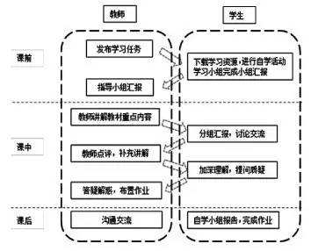
图1 示例图片

（图片来源：作者自绘）
2.2设计管理能力
新需求下设计管理的能力显得尤为重要，不论是多个项目的协调还是单个项目的阶段控制都会直接影响到最终成果的形成。设计的管理实际上是设计过程的管理，是对阶段性的任务、目标、以及时间、资源配置的管理。实际上就是在设计的过程中能够有效地利用好时间和资源，“到什么时候做什么事”的问题。但是这种能力的培养在本科教学环节中却十分薄弱，目前大多数建筑专业教育的状况是，一方面很少或者没有开设关于建筑设计管理的课程；另一方面，设计课任务完成的过程往往是无序的，任务书中虽然有关于时间节点任务的安排，但是没有形成学生自身的能力，学生往往在设计任务开始时不抓紧，而在要提交成果时连续刷夜以完成课程任务。这一在建筑学专业学生中普便存在的现象往往被解释为与专业性质有关，认为学生是在不断地推敲方案中成长，其实不然，这种现象恰恰反映出设计管理能力的缺乏和对设计进程控制能力的不够。
2.3专业协调能力
建筑学专业是各专业的龙头专业，应该起到协调各个专业的作用。在新的社会需求中这一点就显得更加重要，无论是设计院的项目负责人、工作室的主创人员、还是甲方的责任建筑师，都要担负起协调各专业的责任。所谓协调，是应具备基本的专业知识，并了解各专业之间协调的原则和方法，在实际的工程进展中能够沟通协调各个专业并推进建设项目进展。在实际的工程项目中，这一看似简单的“沟通”却在很大程度上影响着建设项目的成败。这就在两个方面对建筑师的能力提出了新的要求，一方面是建筑专业对其他专业的重视程度，在目前的本科教学中，虽然设置了建筑结构、构造以及设备等专业课程，但是由于没有很好地和主干设计课程结合在一起，学生往往对其他专业没有充分重视，因此对这些专业知识的掌握也比较有限。
3设计课教学的应对
对于社会需求多元化下的能力培养，建筑设计课程担负着重要的责任，设计课是学生在本科生阶段最重要的主干课程，是专业能力培养的主要载体。在新形势下，应有针对性地以建筑专业的创作能力、管理能力、协调能力的形成为培养目标，将需要的内容融入进来，而不需要的内容则应该删减，进一步提高建筑设计课的效率和作为主要教学载体的功能。
3.1设计基础教学
建筑设计基础的课程有必要针对具体的建筑设计基本功的培养来进行设置，一方面，应该加强学生绘图能力的训练，这与美术课的绘画又恰恰是相反的，建筑绘图的训练不鼓励随意性，而应强调严谨性，要强化学生正确使用绘图工具以及图纸的正确表达。另一方面，应加强学生对建筑的认知和解读能力，可以多设置一些具体建筑作品的图纸临摹、参观、体验等课程，对建筑的认知应该是全方位的，从图纸临摹中学习平面图、立面图、剖面图的表达方式以及表达的内容；对照实体建筑进行空间的功能、尺度、比例、形态的体验；同时要对具体建筑的材料、结构形式、建造方式有一定的认知和了解（图2）。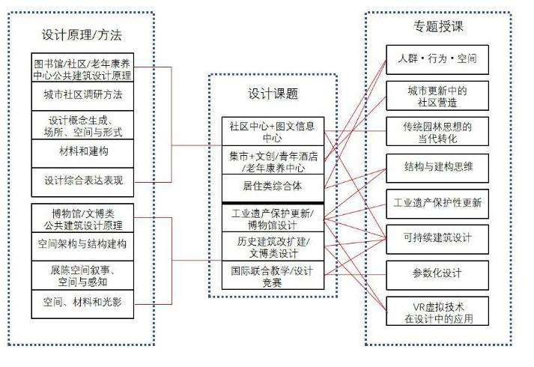
图2 示例图片
（图片来源于：2019中国高等学校建筑教育学术研讨会论文集编委会，西南交通大学建筑与设计学院.2019中国高等学校建筑教育学术研讨会论文集[C].北京：中国建筑工业出版社，2019）
3.2设计个案教学
本科生进入二年级下学期以后，应基本完成了建筑设计基本功的培养，而进入到下一个能力训练阶段，这个能力阶段也是通过一个个课程设计个案来完成的。目前的建筑设计课程往往存在着各自为政的现象，由于教师资源的配置以及课程设置等方面的问题，课程设计往往只是学生仓促完成的一个设计作业，个案之间缺少连贯的能力训练；不同个案的设置只是改变了建筑类型和规模，而设计过程就大同小异，并没有一个深化和提高的过程趋向。这就要求在课程设置上应进一步形成系统，使每个课程设计能够适应不同年级的能力培养需要的同时在图纸深度上、训练内容上、以及能力培养目标上都能保持一定的连贯性和阶段性。
同时，课程的设置应充分考虑到建筑设计任务的全过程性和实践性。在全过程性方面，教学应着重培养学生的设计过程的组织和管理能力，在以往的教学中往往由教师在任务书中明确了方案设计流程及时间及任务节点，甚至还需要通过给阶段性草图打分的方式来强化这些节点，这形成了学生的依赖性，也模糊了他们进行设计进程管理的意识。在个案的指导过程中，应强化设计过程管理的重要性，并有针对性地通过具体的设计个案来训练这种设计管理能力。在实践性方面，应更加重视建筑的建造，并将建筑的结构、材料、水暖电设备等内容纳入到个案设计过程中来，应通过具体的大比例模型的制作，来使学生发现和了解建筑的复杂性而不是向以往的建筑教学一样回避这种复杂性，在遇到其他专业的技术性问题时，应通过多专业教师的配合来解决，这样不仅其他专业课程的教学能够进行的更加有效，也使得学生对于多专业配合的认知更加具体。当然，这样可能会延长了具体个案的时间段，由四周变为八周、或由八周变为十二周，但应该看到在具体的实例中发现和解决设计问题能够使教学更加有效。同时也需要在教师的配置上做出相应的配合和调整。
4结语
应该看到，社会需求的多元化对建筑从业人员能力提出的新要求应该引起建筑专业课教学的重视，而建筑设计课的教学更应该以此为导向进行相应的整体性的规划和调整，在针对设计创作、设计管理能力的培养方面，应做出更加大胆的尝试和变革。当然，除了设计课程本身外，建筑专业的课程教学还“应加强各相关学科的融贯性培养”^{[3]}，同时适当地增补一些土地开发和房地产经营、建筑策划、建筑法规等课程，作为建筑设计课教学的有益补充。

参考文献
[1]张伶伶，赵伟峰，李光皓. 关注过程 学会思考[J]. 新建筑，2007（6）：25-27.
[2]张永和. 对建筑教育三个问题的思考[J]. 时代建筑，2001（增刊）：40-42.
[3]胡绍学. 对我国当代建筑教育的思考和展望[J]. 建筑学报，1995（1）：19-20.
[4]鲍家声. 建筑教育发展与改革[J]. 新建筑，2000（1）：8-11.
[5]戴志中. 建筑教育要求观念性变革[J].华中建筑，1999（1）：146-148.
[6]莫天伟. 我们现在需要“形而下”之——对建筑教育的一点感想[J]. 新建筑，2000（01）：18-19.
[7]罗荩,陈翚,严湘琦,宁翠英.结合多维目标的三年级开放式建筑设计教学模式探索[C]//2019中国高等学校建筑教育学术研讨会论文集编委会，西南交通大学建筑与设计学院.2019中国高等学校建筑教育学术研讨会论文集.北京：中国建筑工业出版社，2019:183-187.

